宋词赏析

宋

词是一种相对于古体诗的新体诗歌之一，标志宋代文学的最高成就。宋词句子有长有短，便于歌唱。因是合乐的歌词，故又称曲子词、乐府、乐章、长短句、诗余、琴趣等。它始于梁代，形成于唐代而极盛于宋代。据《旧唐书》上记载：“自开元（唐玄宗年号）以来，歌者杂用胡夷里巷之曲。”

宋词是中国古代文学皇冠上光辉夺目的明珠，在古代中国文学的阆苑里，它是一座芬芳绚丽的园圃。它以姹紫嫣红、千姿百态的神韵，与唐诗争奇，与元曲斗艳，历来与唐诗并称双绝，都代表一代文学之盛。直到今天，它仍在陶冶着人们的情操，给我们带来很高的艺术享受。

**宋代著名词人有：**

* 苏轼 陆游 李清照 秦观
* 晏殊 柳永 范仲淹 辛弃疾

***宋词精选***

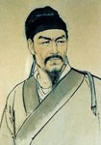**·**

**：[1]辛弃疾**

**，。，。**

**，。，。**

【**赏析**】《[丑奴儿](http://baike.baidu.com/item/%E4%B8%91%E5%A5%B4%E5%84%BF)·书博山道中壁》是南宋词人[辛弃疾](http://baike.baidu.com/item/%E8%BE%9B%E5%BC%83%E7%96%BE)被弹劾去职、闲居[带湖](http://baike.baidu.com/item/%E5%B8%A6%E6%B9%96)时所作的一首词。此词通篇言愁，上片描绘出少年涉世未深却故作深沉的情态，下片写出满腹愁苦却无处倾诉的抑郁，通过“少年”时与“而今”的对比，表达了作者受压抑、遭排挤、报国无门的痛苦之情。全词突出地渲染了一个“愁”字，以此作为贯串全篇的[线索](http://baike.baidu.com/item/%E7%BA%BF%E7%B4%A2/69289)，[构思](http://baike.baidu.com/item/%E6%9E%84%E6%80%9D)精巧，感情真率而又委婉，言浅意深，令人回味无穷。

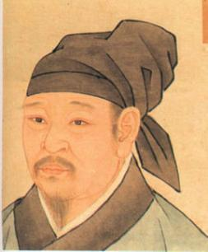**·**

**作者：[2]秦观**

**，。。**

**，。。**

【**赏析**】《浣溪沙·漠漠轻寒上小楼》，北宋秦观词作，曾被誉为《淮海词》中小令的压卷之作，描绘一个女子在春阴的怀抱里所生发的淡淡哀愁和轻轻寂寞。上阕写阴冷的春天早晨，独上小楼，空房内画屏竖立，显得格外清幽。下阕所写眼前景物，待慢慢挂起窗帘，观落花轻飘，细雨蒙蒙，触目伤情。

1. 辛弃疾（1140－1207），原字坦夫，改字幼安，别号稼轩，汉族，历城（今山东济南）人。
2. 秦观（1049-1100）字少游、太虚，别号邗沟居士，高邮（今属江苏）人。